Figura 1 Total de serviços de PICs registrados no CNES oferecidos nas Unidades de Saúde municipais do município do Rio de Janeiro. 2007-2014. Fonte de dados: TABNET. PICs= Práticas Integrativas e Complementares.

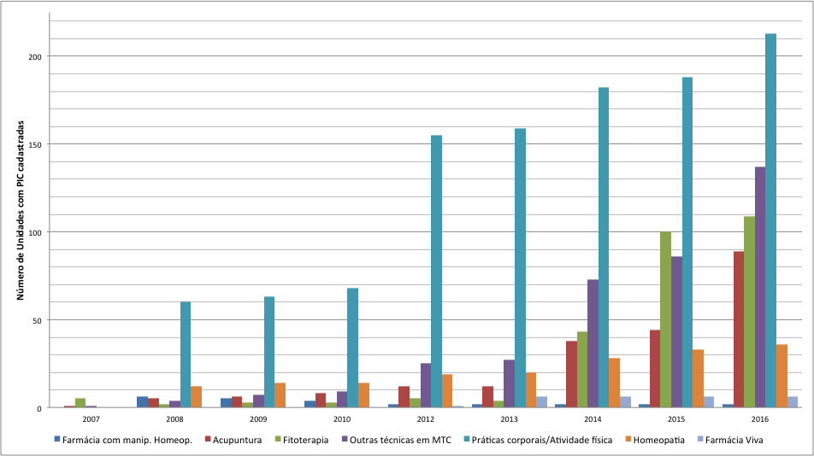
Figura 2 Total de serviços de PICs registrados no CNES em Unidades de Saúde municipais do município do Rio de por ano e prática. 2007-2014. Fonte de dados: Tabnet.

Tabela 1 Número de consultas com médicos homeopatas e acupunturistas realizadas em unidades municipais do município do Rio de Janeiro. 2005-2013.
Ano | Consultas geral | Acupuntura |  | Homeopatia
 |  | n | % | n | %
2005 | 2.672.613 | 12.282 | 0,46 | 52.833 | 1,98
2006 | 2.758.750 | 8.023 | 0,29 | 56.068 | 2,03
2007 | 2.417.505 | 6.858 | 0,28 | 49.361 | 2,04
2008 | 2.948.203 | 1.720 | 0,06 | 33.096 | 1,12
2009 | 2.950.567 | 1.817 | 0,06 | 29.301 | 0,99
2010 | 3.326.307 | 2.097 | 0,06 | 36.351 | 1,09
2011 | 3.835.399 | 2.894 | 0,08 | 37.139 | 0,97
2012 | 3.980.592 | 2.860 | 0,07 | 35.791 | 0,90
2013 | 4.394.154 | 1.556 | 0,04 | 31.035 | 0,71
2014 | 1.377.237 | 155 | 0,01 | 7.574 | 0,54
2015 | 4.854.754 | 1.835 | 0,04 | 31.069 | 0,64
2016 | 4.891.163 | 1.723 | 0,03 | 20.986 | 0,43
Fonte de dados: SIA-SUS.

Tabela 2 Número de sessões de acupuntura com inserção de agulhas, aplicação de ventosas/moxa ou eletroestimulação e práticas corporais em MTC realizadas em unidades municipais do município do Rio de Janeiro. 2008-2013.
Ano | Sessão de acupuntura com inserção de agulhas | Sessão de acupuntura - Aplicação de ventosas/moxa | Sessão de eletroestimulação | Práticas corporais em MTC | Total
2008 | 3.377 | 343 | 156 | 2.995 | 6.871
2009 | 2.233 | 680 | - | 373 | 3.286
2010 | 6.415 | 4.221 | - | 3.955 | 14.631
2011 | 8.014 | 3.236 | 1 | 18.026 | 29.277
2012 | 8.577 | 2.911 | - | 17.848 | 29.336
2013 | 17.777 | 16.389 | - | 10.471 | 44.637
2014 | 1.015 | 1.724 | - | 6.664 | 9.403
2015 | 4.415 | 4.706 | - | 32.645 | 41.766
2016 | 5.857 | 4.133 | 1.579 | 25.900 | 37.469
Fonte de dados: SIA-SUS. MTC= Medicina Tradicional Chinesa.

Tabela 3 Frequência e percentual de unidades com oferta de PICs por Área de Planejamento do município do Rio de Janeiro.
AP | Total de Unidades | Unidades com PIC
 | n | n | %
AP1 | 28 | 7 | 25
AP2 | 38 | 11 | 29
AP3 | 111 | 27 | 24
AP4 | 26 | 11 | 42
AP5 | 99 | 32 | 32
Total | 302 | 88 | 29
Fonte de dados: SMS-RJ. AP= Área de Planejamento; PIC= Práticas Integrativas e Complementares

Tabela 4 Distribuição das unidades com oferta de PICs e totais, por nível de complexidade, do município do Rio de Janeiro
Nível de complexidade | Unidades | Unidades com PIC
 | % (n=302) | % (n=88)
AB | 37 | 28
MAC-M1 | 12 | 10
MAC-M2 e M3 | 34 | 55
MAC - Alta Hosp/Amb | 17 | 7
Total | 100 | 100
Fonte de dados: SMS-RJ e CNES. AB= Atenção básica (Atenção Básica – PAB e ou Procedimentos de Atenção Básica Ampliada); MAC-M1= Média e Alta Complexidade – M1 (Média Complexidade definidos como de 1º nível de referência); MAC-M2 e M3= Média e Alta Complexidade – M2 e M3 (Estabelecimento de Saúde que realiza procedimentos previstos nos de níveis de hierarquia 02 e 03, além de procedimentos hospitalares de média complexidade); MAC-Alta Hosp/Amb= Média e Alta Complexidade – Alta complexidade Hospitais e ambulatórios (Estabelecimento de Saúde que realiza procedimentos de alta complexidade no âmbito hospitalar e ou ambulatorial); PIC= Práticas Integrativas e Complementares.

Quadro 1 Dados relacionados às PIC nos Relatórios Anuais de Gestão da SMS-RJ.
Ano | Diretriz | Meta anual programada | Meta anual realizada | Orçamento anual programado  (R$) | Orçamento anual realizado (R$)
2011 | Implantação de PICs em Unidade de Saúde | 30 | 26 | 628.200,00 | 188.292,74
2012 | Reforma da farmácia homeopática da Policlínica Helio Pellegrino | 1 | Não completado | 81.811,77 | Não completado
Fonte de dados: RAGs 2011 e 2012, SMS-RJ. PICs= Práticas Integrativas e Complementares.

Quadro 2. Meta pactuada e orçamento nas estratégias 2.2 e 2.6 da diretriz 2 do Plano Municipal de Saúde 2014-2017 do município do Rio de Janeiro.
Ano | Meta Física |  | Orçamento (R$)
 | Prevista ^{a,b} | Executada ^{c}
Diretriz 2.2 Garantir atendimento a pacientes por Ações de PIC
2014 | 124.400^{a,b} | 362.306 | 124.400,00
2015 | 190.332ª / 45.570^{b} | 71.250 | 104.400,00
2016 | 199.848ª / 180.000^{b} | 64.128 | 104.400,00
2017 | 209.841ª / 78.400^{b} | - | 10.000,00
Diretriz 2.6 Garantir a distribuição de fitoterápicos à população
2014 | 20.000 | 19.788 | 587.600,00
2015 | 22.000 | 21.430 | 319.612,96
2016 | 24.180 | 25.200 | 1.277.036,00
2017 | 26.622 | - | 2.585.360,00
a- Meta física prevista no Plano Municipal de Saúde 2014-2017; b- Meta Física informada nas Programações Anuais de Saúde dos anos 2014 a 2017; Meta Física executada informada nos Relatórios anuais de Gestão dos anos 2014-2016.
Fonte de dados: SMS-RJ. S/SUBVAP/SAP = Superintendência de Atenção Primária; PIC= Práticas Integrativas e Complementares.

